

Departamento de Engenharia de Electrónica e Telecomunicações e de

Computadores

49475 : João Nunes ([A49475@alunos.isel.pt](mailto:A49475@alunos.isel.pt))

49424 : João Ramos ([A49424@alunos.isel.pt](mailto:A49424@alunos.isel.pt))

Relatório para a Unidade Curricular de Introdução à Programação na Web da Licenciatura em Engenharia Informática e de Computadores

Professor : Doutor Luís Falcão

**Índice**

**1** **Introdução****……........................................................................................................****3**

**2** **Elastic Search****……………………………………………………………………………………………………..****4**

**2.1 Design do armazenamento de dados…………………………………………………..4**

**2.2 Mapeamento entre Elastic Search e o modelo de aplicação…………………5**

**3** **Documentação da API****……………………………………………………………………………………….7**

**3.1 Documentação Elastic Search………………………………………………………………7**

**3.2 Documentação SECA……………………………………………………………………………8.**

**3.3 Procedimento……………………………………………………………………………………..9**

**4** **Conclusão****………………………………………………………………………………………………………….10**

# Introdução

No âmbito de Introdução à Programação na Web iremos desenvolver uma aplicação SECA (Shows & Events Chelas Application). Esta aplicação permite aceder, através de uma interface web (hypermedia), a algumas das funcionalidades disponibilizadas pelo site (TicketMaster) ( <https://developer.ticketmaster.com/> ), fazendo uso da sua API Web ( <https://developer.ticketmaster.com/products-and-docs/apis/getting-started/> ). Para ter acesso à API, utiliza-se uma chave da API obtida no TicketMaster.

Para a realização desta aplicação foram necessárias 3 etapas de desenvolvimento: uma primeira parte onde foram implementadas as rotas principais da aplicação com respostas em JSON; uma segunda parte já com uma interface Web e com o armazenamento da memória na base de dados do ElasticSearch e, por fim, uma terceira fase onde o objetivo principal foi adicionar a autenticação do cliente à aplicação Web. Assim sendo, o desenvolvimento desta aplicação foi feito de forma incremental, ou seja, a cada fase foram-se adicionando “peças” à aplicação até ao resultado final.

A estrutura da aplicação encontra-se dividida em dois componentes, sendo eles o cliente e o servidor. Na componente Cliente a aplicação está estruturada em várias páginas: Register, Login, Home, Get Popular Events, Search an Event, GroupDetails e EventsDetails.

Para cada uma delas estão definidas no lado do servidor as rotas correspondentes a cada uma delas, bem como aquelas que apesar de não aparecerem no lado do cliente auxiliam nas restantes operações pretendidas pelo projeto (ex: editGroup, deleteGroup, addEvent e removeEvent).

Na componente Servidor estão presentes as views responsáveis por apresentar um aspeto mais apelativo para cada página web recorrendo a ferramentas como HandleBars, CSS e HTML.

# **Elastic Search**

2.1 Design do armazenamento de dados

Nesta fase do trabalho, a ferramenta utilizada para armazenar os dados provenientes de cada grupo e cada utilizador foi o Elastic Search, uma base de dados local que funciona com base em índices e documentos.

Um índice é um conjunto de documentos que estão relacionados entre si e um documento é a unidade básica de informação codificada em JSON. Esta informação pode ser algo como strings, números ou datas. Cada índice e documento possui um id único, sendo que o documento possui uma propriedade *_source* onde se encontra a informação que se pretende armazenar.

Para uma melhor compreensão desta ferramenta, tomamos como exemplo o desenvolvimento da nossa aplicação onde, numa versão inicial, foi utilizado o *Postman.* De modo a verificar o comportamento e o retorno destas funcionalidades foram criados dois índices para os componentes principais da SECA: um para os utilizadores e outro para os grupos. De seguida, foram adicionados novos pedidos para cada uma das situações possíveis: criar, apagar, obter e editar um documento, havendo mais um pedido para obter todos os documentos criados. Cada um destes corresponde a um pedido equivalente para os grupos, já que cada documento possui a informação referente ao grupo em questão.

Como exemplo, segue-se a imagem onde são evidenciadas as propriedades do documento, no caso em que estamos perante um pedido de *GET document* para obter todos os *users* existentes.

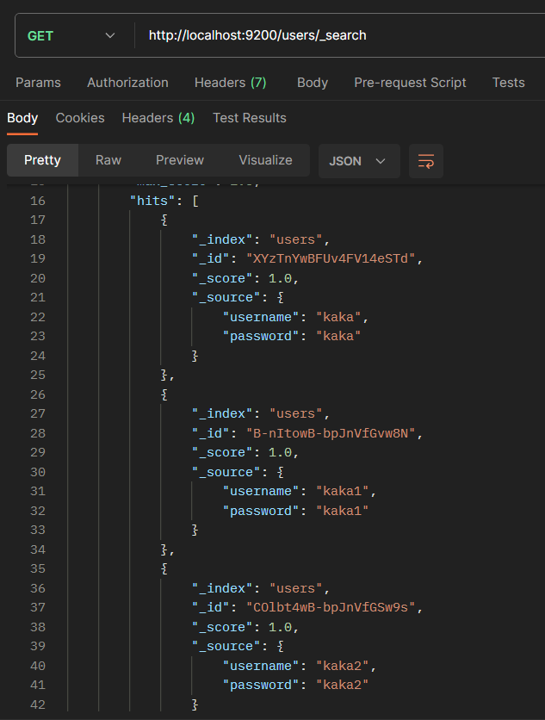

Como é possível observar, cada documento possui três propriedades fundamentais: o índice a que pertence (*users*), o seu id único e a sua _source, que contém toda a informação necessária de um *user*.

* 1. Mapeamento entre Elastic Search e o modelo de aplicação

Com o intuito de armazenar data na base de dados do Elastic Search, é necessário criar módulos capazes de interagir com o mesmo e de replicar o mesmo comportamento que os pedidos no Postman. Para tal, é utilizado o módulo *fetch*.

Como consequência destas novas implementações, os módulos em memória da data dos grupos e utilizadores são inutilizados, sendo apenas úteis na realização de testes.

Resumidamente, para cada operação a ser realizada é necessário fazer um *fetch* ao URI respetivo, de modo a obter uma resposta com a informação a que queremos aceder. Para cada pedido, é necessário referir o índice do documento, o método do pedido (GET, PUT, DELETE ou POST) e, caso assim o exigir, o id do grupo ou utilizador respetivo.

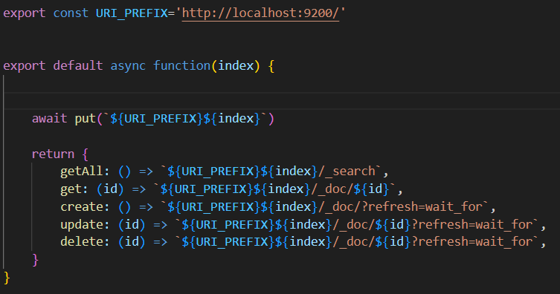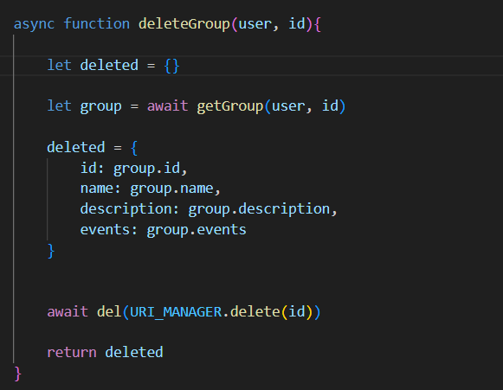Neste exemplo para deletar um grupo, após obter o grupo pretendido iremos colocar o URI pretendido para deletar um documento no Elastic Search sendo feita através de “*URI_MANAGER.delete(id)”* em que URI_MANAGER é o index do documento, neste caso chamado de “groups”. A função delete cria o suposto URI para fazer acesso ao Elastic Search.

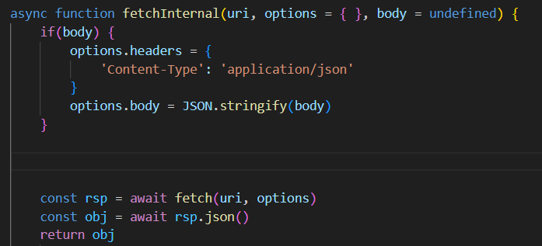Após ter o URI completo através da função “del” irá colocar o método pretendido e irá realizar fetch, neste caso deletando o grupo chamado na função inicial.

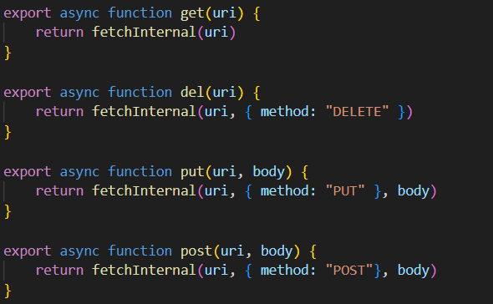

# **Documentação da API**

* 1. Documentação Elastic Search

*Path* base para os seguintes pedidos (de acordo com a configuração do Elastic Search): *http://localhost:9200/*

|  |  |  |  |  |
| --- | --- | --- | --- | --- |
| Descrição | Pedido | Path | Query? | Body? |
| Cria um indice para grupos | PUT | groups | 🗶 | 🗶 |
| Elimina o indice de grupos | DEL | groups | 🗶 | 🗶 |
| Cria um grupo | POST | groups/_doc | ✓ | ✓ |
| Retorna o grupo de um utilizador | GET | groups/_doc/<group token> | 🗶 | 🗶 |
| Elimina os grupos de um utilizador | DEL | groups/_doc/<group token> | ✓ | 🗶 |
| Edita um grupo | PUT | groups/_doc/<group token> | ✓ | ✓ |
| Retorna o documento dos grupos | GET | groups/_search | 🗶 | 🗶 |
| Cria um indice para utilizadores | PUT | users | 🗶 | 🗶 |
| Elimina o indice de utilizadores | DEL | users | 🗶 | 🗶 |
| Cria um utilizador | POST | users/_doc | ✓ | ✓ |
| Retorna um utilizador | GET | users/_doc/<user token> | 🗶 | 🗶 |
| Elimina um utilizador | DEL | users/_doc/<user token> | ✓ | 🗶 |
| Retorna o documento dos utilizadores | GET | users/_search | 🗶 | 🗶 |

|  |  |  |
| --- | --- | --- |
| Path | Query | Body |
| groups/_doc | refresh=wait_for | "name": String,  "description": String or NULL |
| groups/_doc/<group token> | refresh=wait_for | ----- |
| groups/_doc/<group token> | refresh=wait_for | “userId”: user._id  "name": String or NULL,  "description": String or NULL,  "events": Array |
| users/_doc | refresh=wait_for | "username": String,  "password": String |
| users/_doc/<user token> | refresh=wait_for | ----- |

* 1. Documentação SECA

*Path* base para os seguintes pedidos (de acordo com a const *PORT* no ficheiro *seca-server-passport.mjs*): [*http://localhost:6969/site/*](http://localhost:6969/site/)

Todas as rotas que tiverem /*public* são rotas publicas o que significa que não é necessário estar autenticado, já as rotas /*private* são paginas que são necessárias estar autenticado.

|  |  |  |  |  |  |
| --- | --- | --- | --- | --- | --- |
| Descrição | Pedido | Path | Query? | Body? | Auth? |
| Cria um utilizador | POST | private/HomeUser | 🗶 | ✓ | 🗶 |
| Cria um grupo | POST | private/CreateGroup | 🗶 | ✓ | ✓ |
| Atualiza um grupo | PUT | private/editingGroup/:id | 🗶 | ✓ | ✓ |
| Retorna os grupos de um utilizador  (mostrado no home do user) | GET | private/Userhome | 🗶 | 🗶 | ✓ |
| Elimina um grupo de um utilizador | DEL | private/delete/:id | 🗶 | 🗶 | ✓ |
| Retorna os detalhes de um grupo | GET | private/oneGroup/:id | 🗶 | ✓ | ✓ |
| Adiciona um evento a um grupo | POST | private/addEvent | 🗶 | ✓ | ✓ |
| Remove um evento de um grupo | DEL | private/removeEvent/:id | 🗶 | 🗶 | ✓ |
| Retorna os detalhes de um evento | GET | public/oneEvent/:id | 🗶 | 🗶 | 🗶 |
| Retorna os eventos resultantes de uma pesquisa | GET | public/searchEvents | ✓ | 🗶 | 🗶 |
| Retorna os eventos populares | GET | public/popularEvents | ✓ | 🗶 | 🗶 |

|  |  |  |
| --- | --- | --- |
| Path | Query | Body |
| private/HomeUser | ----- | “username”: String,  “password”: String |
| private/CreateGroup | ----- | “name”: String,  “description”: String or NULL |
| private/editingGroup/:id | ----- | “name”: String or NULL,  “description”: String or NULL |
| private/addEvent | ----- | " GroupId ": String,  " eventId ": String |
| public/searchEvents | eventName = String  limit = Integer  page = Integer | ----- |
| public/popularEvents | limit = Integer  page = Integer | ----- |

3.3 Procedimento

Para usar a aplicação é necessário:

1. Clonar o repositório para uma pasta à escolha usando o Visual Studio Code.
2. Instalar, localmente ou globalmente, os seguintes pacotes, caso ainda não estejam instalados: *passport, express, cors, cookie-parser, url* e *path*, *expressSession* usando o comando *npm install <nome do pacote>*.
3. Instalar o Elastic Search (<https://www.elastic.co/pt/downloads/elasticsearch>), seguindo as instruções do instalador.
4. Abrir o ficheiro de configuração do Elastic Search localizado na pasta *config* da instalação, modificar o valor de *xpack.security.enabled* para *false* e salvar o ficheiro.
5. Executar o ficheiro batch *elasticsearch* na pasta bin.

Deste modo, estão feitas as preparações para executar a aplicação e os seus testes.

Para executar a aplicação principal e os seus testes basta abrir um terminal e executar *npm run start-pass* para correr o servidor e *npm run test* que irá executar os testes.

# **Conclusão**

A divisão da aplicação em fases permitiu a testagem de módulos ao longo do desenvolvimento de modo a evitar erros no futuro, visto que a aplicação está hierarquicamente construída. Além disto, a modularidade permita a fácil adaptação de código para utilizar outros APIs, usar outras bases de dados orientado a documentos e ainda a implementação de outros métodos caso seja necessário.

# WebGrafia

* Página de Github da turma: <https://github.com/isel-leic-ipw/2324i-IPW-LEIC31D>
* Documentação de HTTP: <https://developer.mozilla.org/en-US/docs/Web/HTTP>
* Documentação do módulo Mocha: <https://mochajs.org/>
* Documentação do módulo Express: <https://expressjs.com/en/4x/api.html>
* Documentação do HandleBars <https://handlebarsjs.com/guide/>
* Documentação de HTML: <https://developer.mozilla.org/en-US/docs/Web/HTML>
* Documentação de CSS: <https://developer.mozilla.org/en-US/docs/Web/CSS>